
1.【2017课标1，理6】展开式中的系数为
A．15 B．20 C．30 D．35
【答案】C
【解析】
试题分析：因为，则展开式中含的项为，展开式中含的项为，故前系数为，选C.
【考点】二项式定理
【名师点睛】对于两个二项式乘积的问题，第一个二项式中的每项乘以第二个二项式的每项，分析好的项共有几项，进行加和.这类问题的易错点主要是未能分析清楚构成这一项的具体情况，尤其是两个二项式展开式中的不同.
2.【2017课标3，理4】的展开式中³³的系数为
A． B． C．40 D．80
【答案】C
【解析】
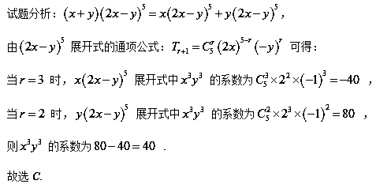
【考点】 二项式展开式的通项公式
【名师点睛】(1)二项式定理的核心是通项公式，求解此类问题可以分两步完成：第一步根据所给出的条件(特定项)和通项公式，建立方程来确定指数(求解时要注意二项式系数中n和r的隐含条件，即n，r均为非负整数，且n≥r，如常数项指数为零、有理项指数为整数等)；第二步是根据所求的指数，再求所求解的项.
(2)求两个多项式的积的特定项，可先化简或利用分类加法计数原理讨论求解.
3.【2017课标II，理6】安排3名志愿者完成4项工作，每人至少完成1项，每项工作由1人完成，则不同的安排方式共有（ ）
A．12种 B．18种 C．24种 D．36种
【答案】D
【解析】
试题分析：由题意可得，一人完成两项工作，其余两人每人完成一项工作，据此可得，只要把工作分成三份：有种方法，然后进行全排列即可，由乘法原理，不同的安排方式共有种方法。 故选D。
【考点】 排列与组合；分步乘法计数原理
【名师点睛】(1)解排列组合问题要遵循两个原则：一是按元素(或位置)的性质进行分类；二是按事情发生的过程进行分步。具体地说，解排列组合问题常以元素(或位置)为主体，即先满足特殊元素(或位置)，再考虑其他元素(或位置)。
4.【2017浙江，16】从6男2女共8名学生中选出队长1人，副队长1人，普通队员2人组成4人服务队，要求服务队中至少有1名女生，共有______中不同的选法．（用数字作答）
【答案】660
【解析】
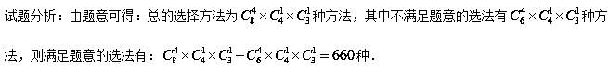【考点】排列组合的应用
【名师点睛】本题主要考查分类计数原理与分步计数原理及排列组合的应用，有关排列组合的综合问题，往往是两个原理及排列组合问题交叉应用才能解决问题，解答这类问题理解题意很关键，一定多读题才能挖掘出隐含条件．解题过程中要首先分清“是分类还是分步”、“是排列还是组合”，在应用分类计数加法原理讨论时，既不能重复交叉讨论又不能遗漏，这样才能提高准确率．在某些特定问题上，也可充分考虑“正难则反”的思维方式．
5.【2017浙江，13】已知多项式³²=，则=________，=________．
【答案】16，4
【解析】
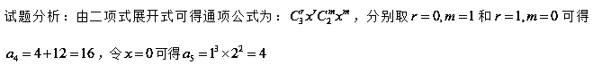【考点】二项式定理
【名师点睛】本题主要考查二项式定理的通项与系数，属于简单题． 二项展开式定理的问题也是高考命题热点之一，关于二项式定理的命题方向比较明确，主要从以下几个方面命题：（1）考查二项展开式的通项公式；（可以考查某一项，也可考查某一项的系数）（2）考查各项系数和和各项的二项式系数和；（3）二项式定理的应用．
6.【2017天津，理14】用数字1，2，3，4，5，6，7，8，9组成没有重复数字，且至多有一个数字是偶数的四位数，这样的四位数一共有___________个.（用数字作答）
【答案】
【解析】
【考点】计数原理、排列、组合
【名师点睛】计数原理包含分类计数原理（加法）和分步计数原理（乘法），组成四位数至多有一个数字是偶数，包括四位数字有一个是偶数和四位数字全部是奇数两类，利用加法原理计数.
7.【2017山东，理11】已知的展开式中含有项的系数是，则 .
【答案】
【解析】试题分析：由二项式定理的通项公式，令得：，解得．
【考点】二项式定理
【名师点睛】根据二项式展开式的通项，确定二项式系数或确定二项展开式中的指定项，是二项式定理问题中的基本问题，往往要综合运用二项展开式的系数的性质、二项式展开式的通项求解. 本题能较好地考查考生的思维能力、基本计算能力等.

